1. 在浏览器打开url链接:

https://datav.aliyun.com/portal/school/atlas/area_selector

先勾选包含子区域

然后点击其他类型下载得到中华人民共和国.json文件

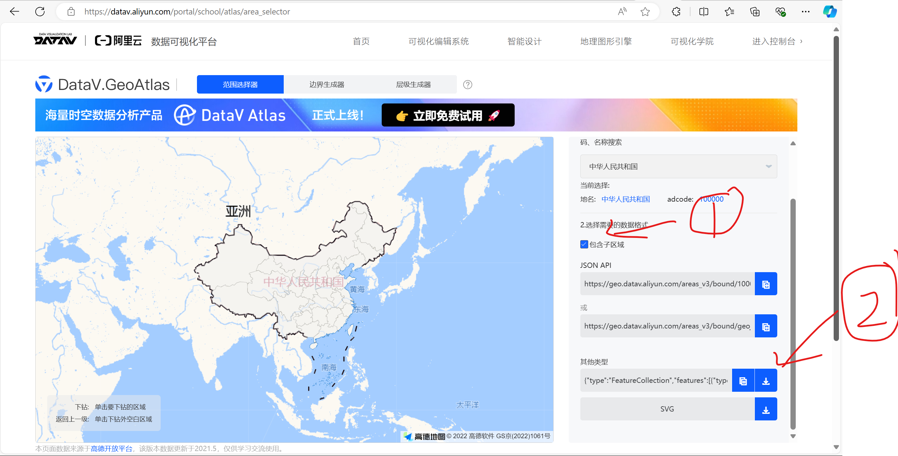

1. 在浏览器打开url链接:

https://mapshaper.org/

点击select导入文件

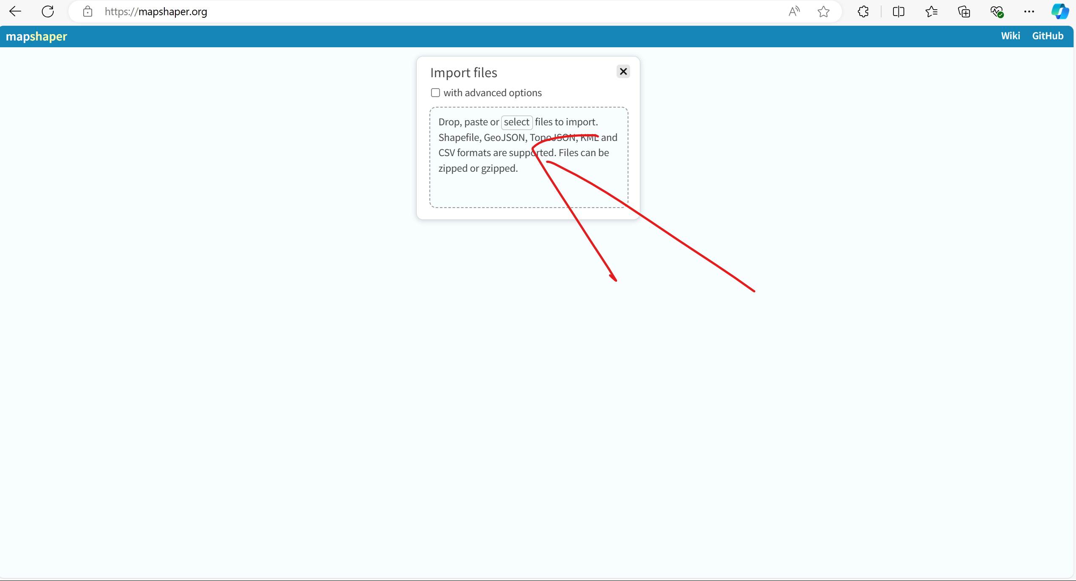

导入后效果

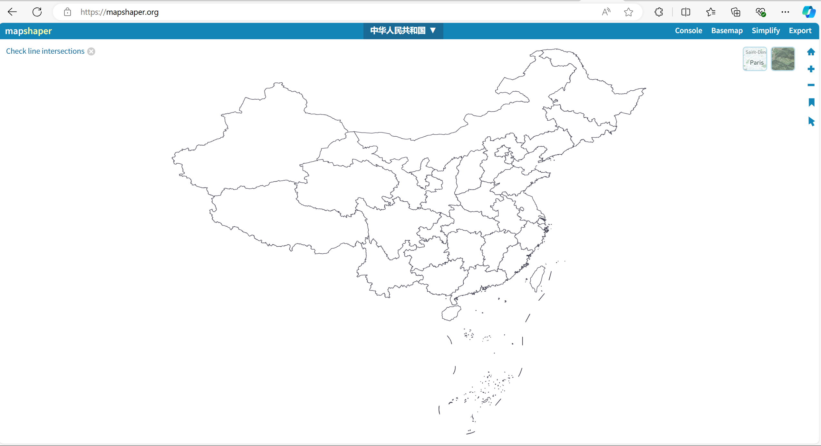

点击右上角export导出

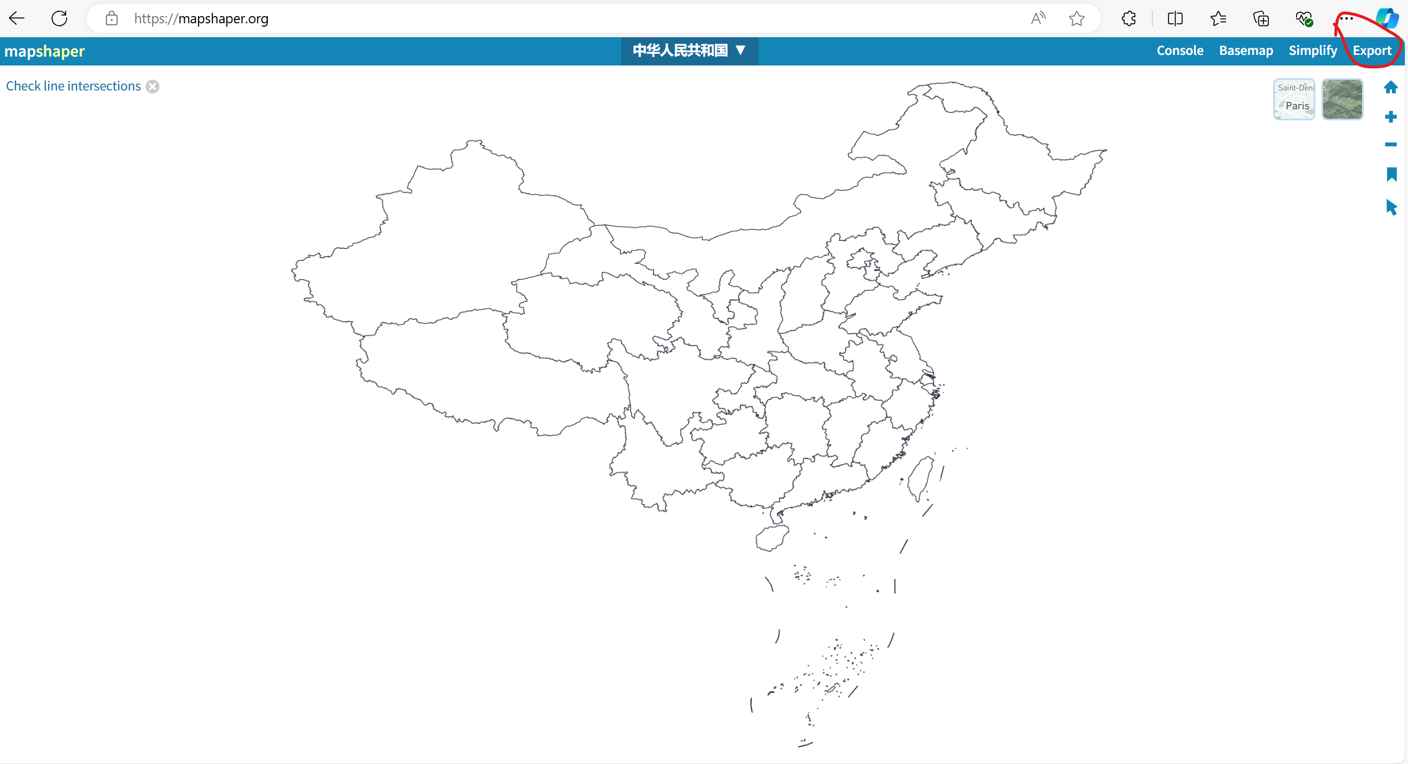

选择Shapefile后点击Export

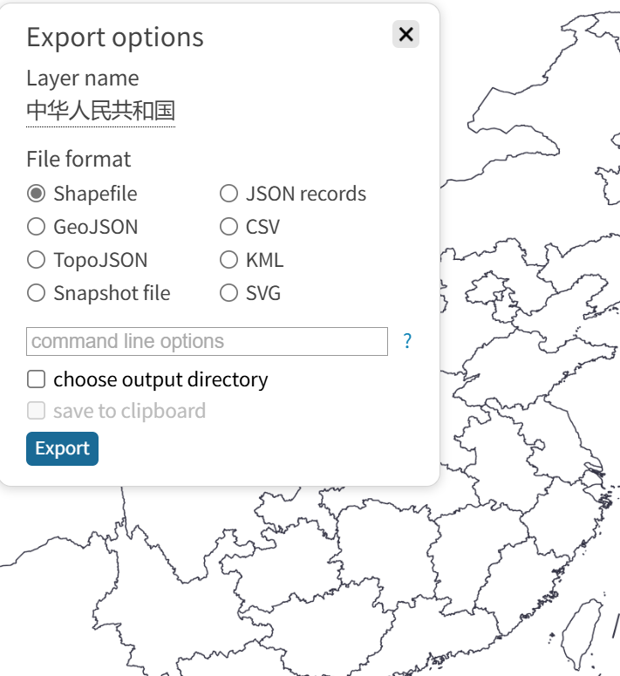

最终shapefile文件简介：

